 | МЕЖМУНИЦИПАЛЬНЫЙ ИНФОРМАЦИОННЫЙ БЮЛЛЕТЕНЬ  БИРОБИДЖАНСКОГО МУНИЦИПАЛЬНОГО РАЙОНА  28 августа 2024 г. № 154

Муниципальное образование «Биробиджанский муниципальный район»
Еврейской автономной области

АДМИНИСТРАЦИЯ МУНИЦИПАЛЬНОГО РАЙОНА

ПОСТАНОВЛЕНИЕ
28.08.2024 № 570 г. Биробиджан

Об установлении публичного

сервитута для размещения объектов

электросетевого хозяйства

В соответствии со статьями 23, 39.37, 39.40, 39.43, 39.45, 39.46 Земельного кодекса Российской Федерации, статьями 3.3, 3.6 Федерального закона от 25.10.2001 № 137-ФЗ «О введении в действие Земельного кодекса Российской Федерации», на основании ходатайства от 02.08.2024 вх. № 4858/01-25 Доровской Веры Арсентьевны, уполномоченного представителя акционерного общества «Дальневосточная распределительная сетевая компания» по доверенности от 11.04.2024 № 28/64-н/28-2024-3-113, администрация муниципального района

ПОСТАНОВЛЯЕТ:
1. Установить публичный сервитут в целях эксплуатации объекта электросетевого хозяйства «ВЛ-0,4 кВ от ТП-346, в районе ул. Центральная д.22, 24», в интересах акционерного общества «Дальневосточная распределительная сетевая компания» (далее – АО «ДРСК»), ИНН 2801108200, ОГРН 1027700132195, юридический адрес: Амурская область, г. Благовещенск, ул. Шевченко, д. 32.
2. Утвердить границы публичного сервитута, площадью 3 кв.м, местоположение: Российская Федерация, Еврейская автономная область, Биробиджанский муниципальный район, с. Валдгейм, в отношении земель кадастровых кварталов: 79:04:2200004, 79:04:2200003, согласно прилагаемому графическому описанию местоположения границ публичного сервитута с перечнем координат характерных точек вышеуказанных границ, которое является неотъемлемой частью настоящего постановления.
3. Установить срок публичного сервитута – 49 (сорок девять) лет.
4. Срок, в течение которого использование земельного участка (его части) и (или) расположенного на нём объекта недвижимости в соответствии с их разрешенным использованием будет невозможно или существенно затруднено, в связи с осуществлением деятельности, для обеспечения которой устанавливается публичный сервитут, не устанавливается.
5. Порядок установления охранных зон с особыми условиями использования территорий и содержание ограничений прав на земельные участки определен Постановлением Правительства Российской Федерации от 24.02.2009 № 160 «О порядке установления охранных зон объектов электросетевого хозяйства и особых условий использования земельных участков, расположенных в границах таких зон».
6. Плата за публичный сервитут в соответствии со статьёй 3.6 Федерального закона от 25.10.2001 № 137-ФЗ «О введении в действие Земельного кодекса Российской Федерации» не устанавливается.
7. Установить свободный график проведения работ при осуществлении деятельности, для обеспечения которой устанавливается публичный сервитут на протяжении всего срока осуществления публичного сервитута.
8. АО «ДРСК» обязаны привести земельные участки в состояние, пригодное для использования в соответствии с видом разрешенного использования, в сроки, предусмотренные статьей 39.50 Земельного кодекса Российской Федерации, после завершения деятельности, для обеспечения которой установлен публичный сервитут.
9. Обладатель публичного сервитута вправе до окончания срока публичного сервитута обратиться с ходатайством об установлении публичного сервитута на новый срок.
10. Публичный сервитут считать установленным с момента внесения сведений о нем в Единый государственный реестр недвижимости.
11. Отделу по управлению муниципальным имуществом администрации Биробиджанского муниципального района в течение пяти рабочих дней со дня издания постановления:
- направить настоящее постановление в орган регистрации прав для внесения сведений об установлении публичного сервитута в Единый государственный реестр недвижимости;
- направить копию постановления в АО «ДРСК»;
- разместить на официальном Интернет-сайте Биробиджанского муниципального района в информационно – телекоммуникационной сети «Интернет» http://br.eao.ru/;
- обеспечить опубликование настоящего постановления в средствах массовой информации, установленных уставом сельского поселения по месту нахождения земельных участков, в отношении которых принято указанное решение.
12. Контроль за исполнением постановления возложить на начальника отдела по управлению муниципальным имуществом администрации муниципального района Дорошенко Н.А.
13. Опубликовать настоящее постановление в средствах массовой информации и разместить на официальном Интернет-сайте администрации Биробиджанского муниципального района Еврейской автономной области
в информационно – телекоммуникационной сети «Интернет».
14. Настоящее постановление вступает в силу после его официального опубликования.

Глава администрации муниципального района Е.В. Федоренкова

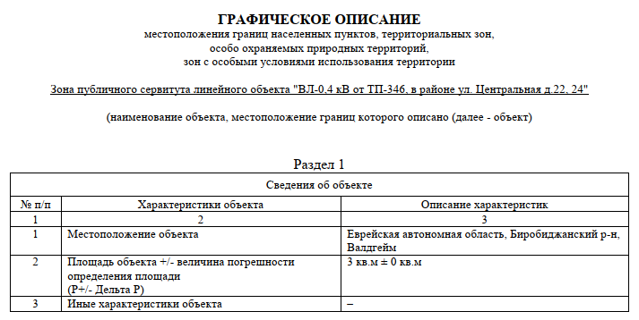
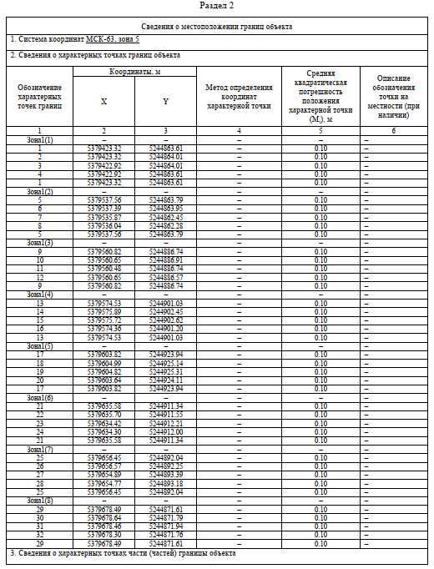
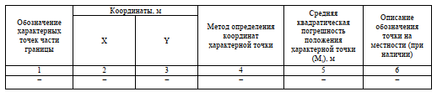

***

Памятка «КАК ДЕЙСТВОВАТЬ ПРИ СТИХИЙНЫХ БЕДСТВИЯХ»
Как действовать при наводнении.
Наводнение - временное затопление водой участков суши в результате подъема уровня воды в реках, озерах, морях.

До прибытия помощи:
- Как можно быстрее займите ближайшее возвышенное место Оставайтесь на нем до прибытия помощи
- В ночное время - разведите костер, зажгите фонарь;
- подавайте сигналы фонариком.
- Отталкивайте шестом опасные предметы

Если вода продолжает прибывать:
- Сделайте плот из подручных материалов
- Эвакуируйтесь только тогда, когда уровень воды достигнет места, где вы находитесь
- Управляйте плотом с помощью шеста
- Плывите в ближайшее, безопасное место
Подавайте сигналы, позволяющие вас обнаружить:
- В дневное время - вывесите белое или цветное полотенце.
- Оказавшись в воде - держитесь за плавающие предметы, сохраняйте присутствие духа!

Как действовать при пожаре в лесу.

Если пожар уже близко:
- Почувствовав запах дыма и приближение огня - определите направление его распространения.
- Выберете безопасный маршрут выхода из леса в безопасное место.
- Двигайтесь под прямым углом к направлению распространения лесного пожара.
- Окунитесь в ближайший водоем или облейте себя запасом воды.
- Накройте голову и верхнюю часть тела мокрой одеждой.
- При сильном задымлении дышите через мокрую повязку.
- Идите, пригибаясь к земле.
- Ищите возможность преодоления кромки пожара по дорогам, лесным ручьям, озерам

В пожароопасный сезон в лесу нельзя:
- Разводить костры и пользоваться открытым огнем, выжигать траву под деревьями, на полянах, просеках, лугах;
- Поджигать солому на полях расположенных близко к лесу;
- Оставлять на освещенных лесных полянах бутылки, банки и осколки стекла;
- Использовать автомобили с неисправной топливной системой;
- Оставлять промасленный или пропитанный топливом материал;
- Употреблять при охоте пыжи из легковоспламеняющихся или тлеющих материалов.

Как действовать при урагане, сильном ветре.
С получением информации о приближении урагана, бури, смерча следует немедленно укрыться в защитных сооружениях или укрытиях, в зданиях.
Если стихия застала на открытой местности, необходимо укрыться в канаве, яме, овраге или любой выемке, лечь на дно и плотно прижаться к земле.
После ураганов, бурь, смерчей не рекомендуется заходить в поврежденные здания, не убедившись в безопасности и отсутствии значительных повреждений лестниц, стен, потолков.
***
Безопасность детей на воде: правила и советы родителям
Безопасность детей на воде целиком и полностью зависит от их родителей. Вплоть до младшего школьного возраста дети принимают водные процедуры только под присмотром взрослых, и мамы-папы при этом должны неусыпно следить за ними.
Советы родителям:
Купаться можно через полтора часа после приёма пищи.
Не плавайте в воде, если её температура ниже 16 градусов.
Если воздух прогрелся до 25 градусов, а около 18 градусов, максимальное время нахождения в воде - не более 15 минут.
Купаться можно только в специально отведённых для этого местах.
Взрослым необходимо тщательно проверить дно и постоянно контролировать процесс купания детей, которые должны находиться близко к берегу.
Если взрослые находятся в нетрезвом виде, купаться категорически запрещено и самим родителям, и их детям. Потому что полный и неусыпный контроль в данной ситуации уже невозможен.
Для того чтобы избежать несчастных случаев на воде, родителям необходимо самим руководствоваться простыми правилами, и обязательно каждый раз перед походом на пляж озвучивать эти правила для младших членов семейства.
Берегите себя и свою семью! Помните, вода не прощает ошибок!
Вызов экстренных служб – 112.
***
Памятка «Безопасность на железной дороге»
Напоминаем родителям и детям о необходимости соблюдения требований безопасности при нахождении на объектах инфраструктуры железнодорожного транспорта!
Любой переход железнодорожных путей в местах, не оборудованных пешеходными настилами, запрещен, несет угрозу жизни и здоровью.
Локомотивные бригады, управляющие поездами, ознакомлены с местами, оборудованными пешеходными переходами и проследуют их с особой бдительностью, подачей сигналов и снижением скорости. Наезд на пешехода, внезапно появившегося на пути, предотвратить практически невозможно, так как тормозной путь железнодорожного состава составляет не менее 400 м.
Запрещается:
1. Ходить по железнодорожным путям.
2. Переходить через железнодорожные пути в местах, не оборудованных пешеходными настилами.
3. Переходить железнодорожные переезды при закрытом шлагбауме или показании красного сигнала светофора переездной сигнализации.
4. На станциях и перегонах подлезать под вагоны, перелезать через автосцепки.
5. Проходить вдоль железнодорожного пути ближе 5 метров от крайнего рельса.
6. Проходить по железнодорожным мостам и тоннелям, не оборудованным дорожками для прохода пешеходов.
7. Переходить через путь сразу же после направления, не убедившись в отсутствии следования поезда встречного направления.
8. Использовать наушники и мобильные телефоны при переходе через железнодорожные пути.
Помните о том, что железная дорога – зона повышенной опасности и требует повышенного внимания и строгого соблюдения правил безопасности!

***
ВМЕСТЕ ПРОТИВ НАСИЛИЯ!
Насилие представляет серьезную угрозу для права человека на жизнь, свободу и личную неприкосновенность. Насилие – это направленное действие против здоровья, свободы, чести и достоинства личности. Насилие может совершаться в домашних условиях, на улице, в школе, в местах вооруженных конфликтов и даже в лечебных учреждениях.
ЕСЛИ:
– тебя бьют, требуют от тебя беспрекословного подчинения;
– насмехаются над тобой, оскорбляют, унижают;
– угрожают физической расправой, оружием;
– строго ограничивают твои потребности в еде, одежде, человеческом общении;
– требуют деньги или заставляют вымогать их у других;
– отбирают твои вещи;
– принуждают курить, принимать наркотики, алкоголь;;
– склоняют к сексуальным контактам;
– заставляют нарушать закон.
– обратись за помощью, не теряй время!
– найди людей, которым ты доверяешь (родители, учителя, родственники, друзья, соседи);
– свяжись с организацией, которая занимается такими проблемами;
– займись спортом (это укрепит твое тело и дух);
– помни, что чаще всего ты не виноват в сложившейся ситуации.
Ты имеешь право:
– обратиться с заявлением в правоохранительные органы;
– обратиться в органы субъектов системы профилактики (комиссия по делам несовершеннолетних и защите их прав, в орган опеки, в школу, в учреждение здравоохранения, в учреждение культуры и т.д.);
– с 15 – ти лет получать медицинскую помощь самостоятельно, не ставя в известность родителей.
Если в отношении тебя совершено преступление,
ты попал в трудную жизненную ситуацию, нарушаются твои права, ДЕЙСТВУЙ! Тебе помогут:
– Всероссийский телефон доверия для детей, подростков и родителей
8 – 800 – 2000 – 122 (круглосуточные бесплатные звонки);
– комиссия по делам несовершеннолетних и защите их прав Биробиджанского муниципального района, г. Биробиджан, ул. Пушкина, д.5 б, тел. 2-33-03;
– Межмуниципальный отдел МВД России «Биробиджанский», г. Биробиджан, ул. Советская, д.41, Дежурная часть, тел. 02; отделение по делам несовершеннолетних тел. 2-01-15; 2-04-88
– Прокуратура Биробиджанского района, г. Биробиджан, ул. Пионерская, д.41,
тел. 2-18-25;
– ОГБУ «Центр социально – психологической помощи семье и молодежи» г. Биробиджан, ул. Пионерская, д.35, тел. 2-15-04;
– Управление по опеке и попечительству правительства ЕАО, г. Биробиджан, ул.Шолом - Алейхема, д.21, тел. 2-26-84.

***
Что делать, если стал жертвой мошенников?
На сегодняшний день распространенным способом мошенничества является обман по телефону. В правоохранительные органы ежедневно поступает информация от граждан о совершении в отношении них преступлений указанной категории. Как показывает статистика, чаще жертвами телефонных мошенников становятся пожилые и доверчивые люди.
Мошенник звонит с незнакомого номера, представляется родственником или знакомым и взволнованным голосом сообщает, что задержан сотрудниками правоохранительных органов и обвинен в совершении того или иного преступления.
После чего, в разговор вступает якобы сотрудник правоохранительного органа, который уверенным тоном сообщает, что уже не раз помогал людям таким образом.
Для решения вопроса необходима определенная сумма денег, которую следует перевести на расчетный счет или передать какому-либо человеку лично.
Если Вы получили звонок от якобы близкого родственника или знакомого с информацией о том, что он попал в неприятную ситуацию, в результате которой ему грозит возбуждение уголовного дела, первое и самое главное правило — прервать разговор и перезвонить тому, о ком идет речь.
Если телефон отключен, постарайтесь связаться с его коллегами, друзьями и родственниками.
В случае кражи денежных средств с расчетного счета банка необходимо незамедлительно обратиться в полицию по номеру телефону «112» или лично в ближайшее территориальное подразделение полиции, также можно оставить обращение на сайте МВД.
Обязательно позвоните в банк, сообщите о проблеме и заблокируйте карту, попробуйте отменить транзакцию в личном кабинете банка или в мобильном приложении, запросите подробную выписку со счёта, где будет указано, куда переведены деньги. Если банк отказывается решать ваш вопрос, попросите письменный отказ с указанием причин.
Помните, ни в коем случае не сообщайте кому бы то ни было конфиденциальную информацию, например, пин-код от карты или CVV-код.

***
Список телефонов
оперативных служб Биробиджанского муниципального района

Службы | номера телефонов
Биробиджанский МР
Группа общественного порядка МО МВД "Биробиджанский» | 8-(42622)-9-55-00
Дежурный МЧС | 8-(42622)-4-12-00
1 ПЧ ФГКУ "Отряд ФПС по ЕАО" | 8-(42622)-4-68-40
п/пост с. Бирофельд | 8-(42622) 78-4-01
ОАО ДРСК «Биробиджанский сетевой район» | 8-(42622) 4-06-10; 22-1-22
Бригада СМП с.Бирофельд | 8-(42622) 78-3-00
Прокуратура | 8-(42622) 2-27-28
ЕДДС Биробиджанского МР | 8-(42622)-2-10-68

Межмуниципальный информационный бюллетень Биробиджанского муниципального района
Учредитель – представительный орган муниципального образования «Биробиджанский муниципальный район» - Собрание депутатов
Главный редактор –Стрелкова Н.Г.
Время/дата подписания в печать – 16:00 /28.08.2024
Тираж – 130 экз.
Распространяется бесплатно
Адрес редакции – г. Биробиджан ул. Пушкина 5 «Б»

